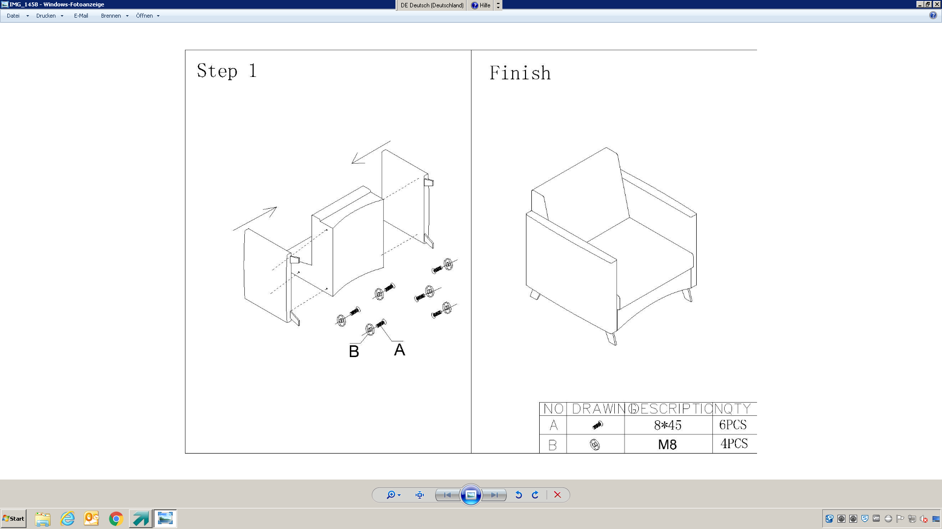

**Büro Sofa „Sidney“**